

**Projeto Sistema de Acompanhamento Administrativo de Documentos**

**Especificação de Tela**

**Manter Documento Recebido**

**Versão 0.02**

HISTÓRICO DE REVISÃO

|  |  |  |  |
| --- | --- | --- | --- |
| Data | Versão | Descrição | Autor |
| 21/10/2014 | 0.00 | Elaboração do documento. | Christine Magalhães |
| 27/10/2014 | 0.01 | Revisão em pares. | Mariana Marucchi |
| 05/11/2014 | 0.02 | Correção Mantis 1529; 1534 | Christine Magalhães |

SUMÁRIO

1. INTRODUÇÃO 4

2. Detalhamento da Apresentação 4

2.1. Usuários / Atores 4

2.2. Manter Documento 4

2.2.1. Tela Consultar Documento 4

2.2.2. Tela Incluir Documento 9

2.2.3. Tela Alterar Documento 19

1. INTRODUÇÃO

O objetivo do documento é especificar as interfaces de telas do Sistema e definir os tipos de campos, tamanho, obrigatoriedade e regras de apresentação que compõem cada tela.

1. Detalhamento da Apresentação

A especificação de tela tem como objetivo incluir, alterar, excluir o documento recebido pela Unidade. Os documentos para referência: Especificação de casos de uso Manter Documento Recebido; Documento de Regra de Negócios; Documento de Mensagens.

1. Usuários / Atores

Gestor: Usuário com permissão de incluir, alterar, visualizar, consultar e excluir documentos no sistema.

1. Manter Documento
2. Tela Consultar Documento

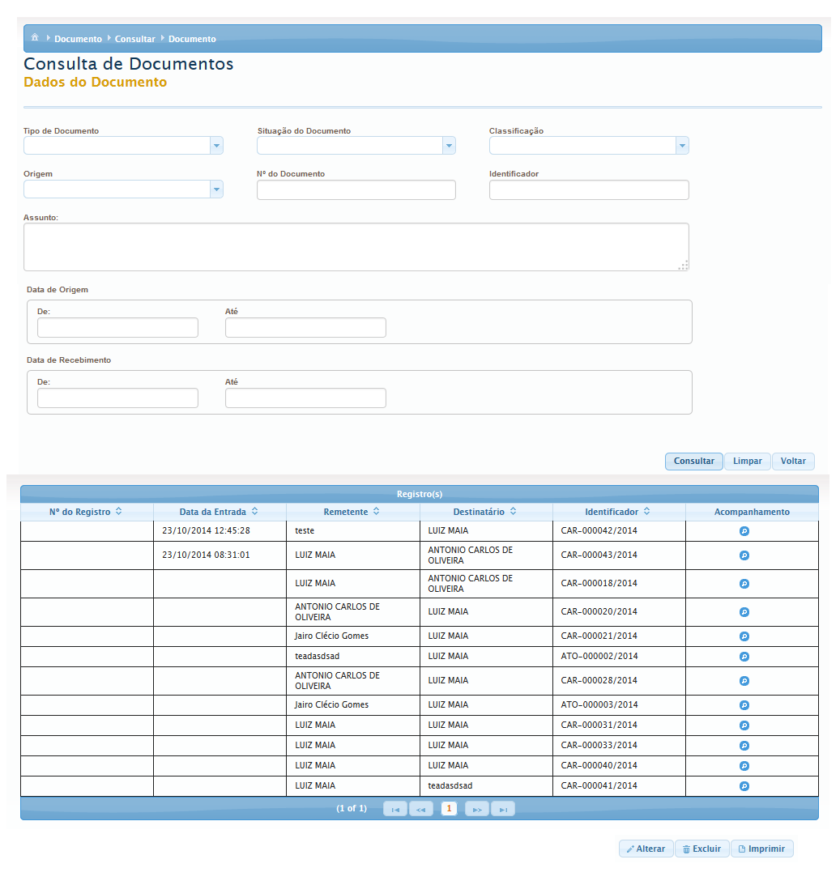

Figura 1 – Tela Consultar Documento

#### Regras de Apresentação

1. A Ordenação padrão para apresentação da lista Registro(s) deve ser pela coluna selecionada pelo usuário.
2. Ao acionar o botão Consultar, o sistema apresenta a tabela com o resultado da pesquisa.
3. Ao acionar o botão Voltar, o sistema retorna para Tela de Consultar Andamentos;
4. Ao acionar o botão Limpar, o sistema limpa os campos de preenchimento da Tela Consulta Documento.
5. Ao acionar a opção , o sistema exibe a tela para alteração do documento recebido.
6. Ao acionar o botão Alterar, o sistema apresenta a Tela Alteração de Documento Recebido para alterar os dados.
7. Ao acionar o botão Excluir, o sistema exclui o registro selecionado.
8. Ao acionar o botão Imprimir, o sistema apresenta a opção de imprimir o documento selecionado.

#### 2.2.1.2. Exceções

Não se aplica.

#### 2.2.1.3. Itens de Controle

|  |  |  |  |  |  |  |  |  |  |  |
| --- | --- | --- | --- | --- | --- | --- | --- | --- | --- | --- |
| **Item** | **Descrição** | **Informação BD** | **Máscara** | **Obrigatório** | **Valor Padrão** | **Editável** | **Domínio** | **TabOrder** | **Evento** | **Ação** |
| **Dados do Documento** | | | | | | | | | | |
| 1 | Tipo de Documento | N/A | N/A | N | N/A | S | - Carta;  - Convite;  - Correio Eletrônico;  - Memorando;  - Ofício;  - Ato;  - Despacho;  - Documento S/N;  - Fax;  - Livro;  - Petição;  - Portaria;  - Requerimento;  - Telegrama | N/A | Lista de Seleção Única | N/A  **Ver Regra [RN5-08]** |
| 2 | Situação do documento | N/A | N/A | N | N/A | S | - Pendente;  - Resolvido; |  | Lista de Seleção Única | **Ver Regra [RN5-08]** |
| 3 | Classificação | N/A | N/A | N | N/A | S | - Expedido;  - Recebido | N/A | Lista de Seleção Única | **Ver Regra [RN5-13] [RN5-08]** |
| 4 | Origem | N/A | N/A | N | N/A | S | - Interno;  - Externo | N/A | Lista de Seleção Única | **Ver Regra [RN5-13]**  **[RN5-08]** |
| 5 | N° do Documento | Tamanho (20) | N/A | N | N/A | S | N/A | N/A | Texto | N/A |
| 6 | Identificador | Tamanho (6) | xxx-999999/9999 | N | N/A | S | N/A | N/A | Texto | N/A |
| 7 | Assunto | Tamanho 1000 | LC, UC, CE, CA | N | N/A | S | N/A | N/A | Texto | N/A |
| 8 | Data de Origem  De/ Até | DT | dd/mm/yyyy | N | N/A | S | N/A | N/A | Texto | O sistema exibe o calendário para o usuário escolher a data. |
| 9 | Data de Recebimento | DT | dd/mm/yyyy | N | N/A | S | N/A | N/A | Texto | O sistema exibe o calendário para o usuário escolher a data. |
| 10 | Botão Consultar | N/A | N/A | N/A | N/A | N/A | N/A | N/A | Click | Ao ser acionado o sistema exibe lista de registros. |
| 11 | Botão Limpar | N/A | N/A | N/A | N/A | N/A | N/A | N/A | Click | Ao ser acionado, o sistema limpa os campos. |
| 12 | Botão Voltar | N/A | N/A | N/A | N/A | N/A | N/A | N/A | Click | Ao ser acionado, o sistema retorna para a tala de Consulta de Andamentos. |

|  |  |  |  |  |  |  |  |  |  |  |
| --- | --- | --- | --- | --- | --- | --- | --- | --- | --- | --- |
| **Registro(s)** | | | | | | | | | | |
| 13 | Nº do registro | N/A | VN | N/A | N/A | N/A | N/A | N/A | Texto | Somente Leitura. |
| 14 | Data da Entrada | N/A | TS | N/A | N/A | N/A | N/A | N/A | Texto | Somente Leitura. |
| 15 | Remetente | N/A | N/A | N/A | N/A | N/A | N/A | N/A | Texto | Somente Leitura. |
| 16 | Destinatário | N/A | N/A | N/A | N/A | N/A | N/A | N/A | Texto | Somente Leitura. |
| 17 | Identificador | N/A | N/A | N/A | N/A | N/A | N/A | N/A | Texto | Somente Leitura. |
| 18 | Acompanhamento | N/A | N/A | N/A | N/A | N/A | N/A | N/A | Click | Ao ser acionado, o sistema exibe a tela para alteração do documento recebido. |
| 19 | Botão Primeira | N/A | N/A | N/A | N/A | N/A | N/A | N/A | Click | Exibe a primeira página de resultados da pesquisa. |
| 20 | Botão Anterior | N/A | N/A | N/A | N/A | N/A | N/A | N/A | Click | Exibe a página anterior de resultados da pesquisa. |
| 21 | Botão Próxima | N/A | N/A | N/A | N/A | N/A | N/A | N/A | Click | Exibe a próxima página de resultados da pesquisa. |
| 22 | Botão Última | N/A | N/A | N/A | N/A | N/A | N/A | N/A | Click | Exibe a última página de resultados da pesquisa. |

|  |  |  |  |  |  |  |  |  |  |  |
| --- | --- | --- | --- | --- | --- | --- | --- | --- | --- | --- |
| 23 | Botão Alterar | N/A | N/A | N/A | N/A | N/A | N/A | N/A | Click | Exibe a Tela Incluir Documento Expedido. |
| 24 | Botão Excluir | N/A | N/A | N/A | N/A | N/A | N/A | N/A | Click | Exclui o registro. |
| 25 | Botão Imprimir | N/A | N/A | N/A | N/A | N/A | N/A | N/A | Click | Exibe a opção de imprimir o documento. |
| Máscaras: **LC** – Caracteres Caixa Baixa, **UC** –Caracteres Caixa Alta, **CS** – Ignora Caixa  **CE –** Aceita Caracteres Especiais, **NE –** Não Aceita Caracteres Especiais  **CA** – Aceita Caracteres Acentuados, **NA** – Não Aceita Caracteres Acentuados  **VN –** Valores Inteiros, **VD** – Valores com Casas Decimais  **DT –** Data (dd/mm/yyyy), **MA** – Mês/Ano (mm/yyyy)  **TS –** TimeStamp (dd/mm/yyyyhh:mm:ss), **HH –** Hora (99:99),  **Link –** Link para outra Página, **URL –** Endereços Internet  Informação BD: deverá constar o **nome do campo** e sua respectiva **tabela** no banco de dados. Caso o BD ainda não exista será preenchido com o **tamanho** e **tipo** da informação. Para este último deve-se usar **A –** Alfanumérico, **N** – Numérico, **I –** Inteiro, **D –** Decimal, **TS –** TimeStamp, **DT –** Data  Não se Aplica: **N/A** | | | | | | | | | | |

1. Tela Incluir Documento

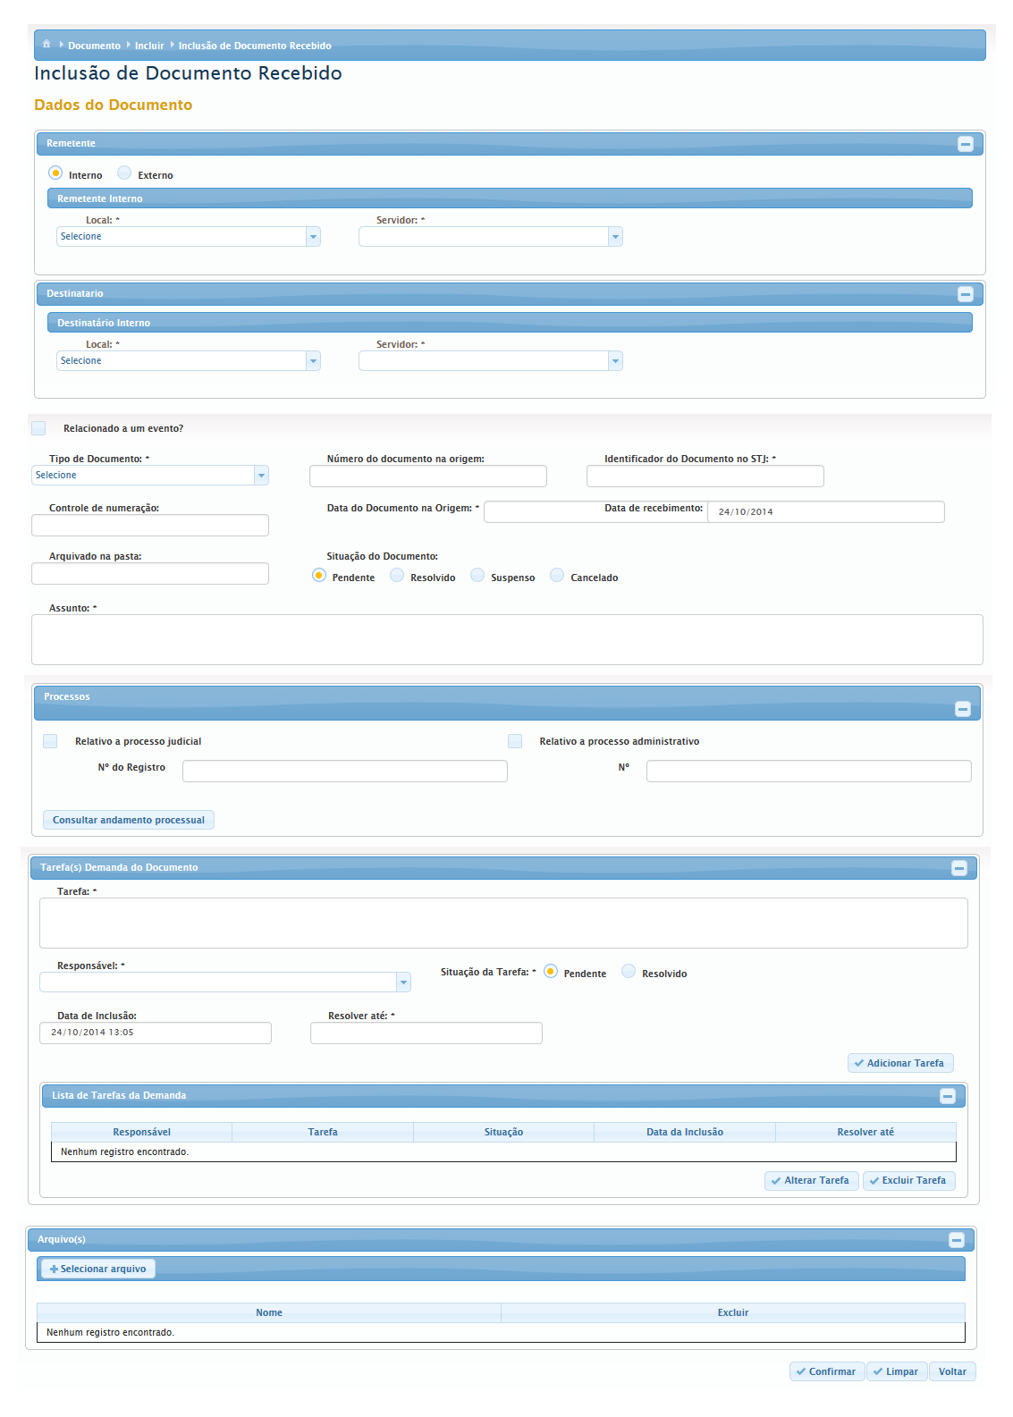

Figura 2 – Tela Incluir Documento

#### Regras de Apresentação

1. Se a opção “Interno” estiver marcado, o sistema deve exibir o grupo Remetente Interno com Local e Servidor.
2. Se a opção “Externo” estiver marcado, o sistema deve exibir o grupo Remetente Externo, com opção para Pessoa Física ou Órgão. Quando órgão estiver selecionado o sistema deve exibir “Órgão, “Cargo” e “Destinatário”. Quando pessoa Física estiver selecionada, o sistema deve exibir “Nome Destinatário” e a opção de Adicionar nova Pessoa Física.
3. Ao informar “Destinatário”, o sistema exibe as informações do Destinatário como somente leitura.
4. O “Identificador do Documento no STJ” deve ser de preenchimento automático pelo sistema.
5. O campo “Data de recebimento” não deve ser editável. O sistema deverá recuperar a data atual do sistema e exibir no campo.
6. Caso a opção “Relacionado a um evento” estiver selecionada, o sistema deverá exibir os campos do grupo Evento para preenchimento.
7. Ao clicar o botão Consultar andamento Processual, o sistema deve exibir o andamento processual do processo judicial informado.
8. No módulo Remetente Externo, se a Pessoa Física/Nome do Órgão já estiverem cadastrados, o sistema recupera alguns dos campos do módulo.
9. Ao clicar o botão Adicionar Tarefa, o sistema adiciona a tarefa cadastrada na “Lista de Tarefas da Demanda”.
10. Ao clicar o botão “Alterar Tarefa”, o sistema permite a alteração da tarefa selecionada.
11. Ao clicar o botão “Excluir Tarefa”, uma tarefa que foi selecionada é excluída.
12. Ao clicar o botão Selecionar Arquivo, o sistema apresenta tela com opções de escolha de arquivos para anexo.
13. Ao clicar o botão Anexar, o sistema anexa o arquivo selecionado.
14. Ao clicar o botão Cancelar, o sistema exclui o arquivo selecionado.
15. Ao clicar o botão Confirmar, o sistema salva as ações que foram realizadas.
16. Ao clicar o botão Limpar, o sistema limpa os campos que foram preenchidos.
17. Ao clicar o botão Voltar, o sistema retorna para tela de Incluir Aviso.
18. Ao clicar o botão “+”, o sistema expande os campos para preenchimento.
19. Ao acionar o botão “-”, o sistema retrai os campos de preenchimento.

#### Exceções

Não se aplica

#### Itens de Controle

|  |  |  |  |  |  |  |  |  |  |  |
| --- | --- | --- | --- | --- | --- | --- | --- | --- | --- | --- |
| **Item** | **Descrição** | **Informação BD** | **Máscara** | **Obrigatório** | **Valor Padrão** | **Editável** | **Domínio** | **TabOrder** | **Evento** | **Ação** |
| **Remetente** | | | | | | | | | | |
| 1 | Origem do Documento | N/A | N/A | S | N/A | N | -Interno; - Externo | N/A | Lista de Seleção única | Ao ser acionado o sistema exibe os campos do Remetente Interno ou Externo |
| **Remetente Interno** | | | | | | | | | | |
| 2 | Local | N/A | N/A | S | N/A | S | N/A | N/A | Lista de seleção única | O sistema recupera todos os locais do Órgão |
| 3 | Servidor | N/A | N/A | S | N/A | S | N/A | N/A | Lista de seleção única | O sistema recupera todos servidores conforme o “Local” selecionado. |
| **Remetente Externo** | | | | | | | | | | |
| 4 | Tipo de Remetente | N/A | N/A | S | N/A | S | - Órgão;  - Pessoa Física | N/A | Lista de Seleção Única | Ao acionar “Órgão”, o sistema exibe os dados de Órgão. Ao acionar “Pessoa Física”, o sistema exibe os dados da pessoa física. |
| **Dados do Órgão** | | | | | | | | | | |
| 5 | Órgão | N/A | N/A | S | N/A | S | N/A | N/A | Lista de Seleção Única | Ao informar parte do nome do órgão, o sistema exibe uma lista de órgãos para auto-completar a informação. |
| 6 | Cargo | N/A | N/A | S | N/A | S | N/A | N/A | Lista de Seleção Única | O sistema recupera lista de cargos conforme o órgão selecionado. |
| 7 | Destinatário | N/A | N/A | S | N/A | S | N/A | N/A | Lista de Seleção Única | O sistema recupera lista de destinatários conforme o cargo selecionado.  Ao selecionar o destinatário, o sistema exibe os campos abaixo: item 8. |
| **Dados Pessoa Física** | | | | | | | | | | |
| 8 | Nome Destinatário | N/A | N/A | N/A | N/A | N/A | N/A | N/A | Texto | Ao informar o “Nome Destinatário”, e clicar “Enter” do teclado, o sistema exibe os dados do destinatário abaixo somente leitura: itens 10 ao 19. |
| 9 | Botão Editar | N/A | N/A | N/A | N/A | N/A | N/A | N/A | Click | Ao acionar, o sistema exibe a tela para alteração do destinatário. Itens abaixo: 10 ao 31. |
| 10 | Nome | Tamanho (150) | N/A | N/A | N/A | N/A | N/A | N/A | Texto | N/A |
| 11 | E-mail | Tamanho (72) | N/A | N/A | N/A | N/A | N/A | N/A | Texto | N/A |
| 12 | Complemento | Tamanho (72) | N/A | N/A | N/A | N/A | N/A | N/A | Texto | N/A |
| 13 | CEP | Tamanho (8) | N/A | N/A | N/A | N/A | N/A | N/A | Texto | N/A |
| 14 | Sexo | N/A | N/A | N/A | N/A | N/A | Masculino; Feminino | N/A | Lista de seleção única | N/A |
| 15 | Logradouro | Tamanho (72) | N/A | N/A | N/A | N/A | N/A | N/A | Texto | N/A |
| 16 | Cidade | Tamanho (100) | N/A | N/A | N/A | N/A | N/A | N/A | Texto | N/A |
| 17 | Telefone | Tamanho (11) | N/A | N/A | N/A | N/A | N/A | N/A | Texto | N/A |
| 18 | Bairro | Tamanho (50) | N/A | N/A | N/A | N/A | N/A | N/A | Texto | N/A |
| 19 | UF | Tamanho (2) | N/A | N/A | N/A | N/A | N/A | N/A | Texto | N/A |
| 20 | Botão Salvar | N/A | N/A | N/A | N/A | N/A | N/A | N/A | Click | Ao acionar, o sistema salva o registro. |
| 21 | Botão Cancelar | N/A | N/A | N/A | N/A | N/A | N/A | N/A | Click | Ao acionar, o sistema cancela o registro. |
| **Destinatário – Destinatário Interno** | | | | | | | | | | |
| 22 | Local | N/A | N/A | N/A | N/A | N/A | N/A | N/A | Lista de seleção única | O sistema recupera lista de “Local”. |
| 23 | Servidor | N/A | N/A | N/A | N/A | N/A | N/A | N/A | Lista de seleção única | O sistema recupera lista de “Servidor”. |
| 24 | Relacionado a um evento? | N/A | N/A | N/A | N/A | N/A | N/A | N/A | Opção de seleção | Ao selecionar, o sistema exibe os campos relacionados ao evento conforme os itens abaixo: Itens 35 ao 28. |
| **Evento** | | | | | | | | | | |
| 25 | Nome | Tamanho (150) | CS; CE; CA. | S | N/A | N/A | N/A | N/A | Texto | N/A |
| 26 | Período  De/ Até | DT | DT | S | N/A | N/A | N/A | N/A | Texto | Ao ser informado, o sistema exibe o calendário para o usuário escolher a data. |
| 27 | Hora  De/ Até | N/A | N/A | N | N/A | N/A | N/A | N/A | Texto | Ao ser informado, o sistema exibe o Hora e Minuto para o usuário escolher a hora. |
| 28 | Observação | Tamanho (1000) | N/A | N | N/A | N/A | N/A | N/A | Texto | N/A |

|  |  |  |  |  |  |  |  |  |  |  |
| --- | --- | --- | --- | --- | --- | --- | --- | --- | --- | --- |
| **Dados do Documento** | | | | | | | | | | |
| 29 | Tipo de Documento | N/A | N/A | S | N/A | N/A | - Carta;  Convite;  - Correio Eletrônico;  Memorando;  - Ofício;  - Ato;  - Despacho;  Documento S/N;  - Fax;  - Livro;  - Petição;  - Portaria;  - Requerimento;  - Telegrama. | N/A | Lista de seleção única. | N/A |
| 30 | Número do documento de Origem | Tamanho (20) | N/A | N | N/A | N/A | N/A | N/A | Texto | N/A |
| 31 | Identificador do Documento no STJ | Tamanho (6) | N/A | S | N/A | N | N/A | N/A | Texto | O sistema deverá gerar um sequencial identificador automaticamente para cada documento que for incluído.  Ver regra **[RN4-01]** |
| 32 | Controle de numeração | Tamanho (6) | N/A | N/A | N/A | N/A | N/A | N/A | Texto | N/A |
| 33 | Data do documento na origem | N/A | DT | S | N/A | S | N/A | N/A | Texto | O sistema exibe o calendário para o usuário escolher a data. |
| 34 | Data de recebimento | N/A | DT | N | N/A | S | N/A | N/A | Texto | O sistema exibe o calendário para o usuário escolher a data. |
| 35 | Arquivado na pasta | N/A | N/A | N | N/A | N | N/A | N/A | Texto | N/A |
| 36 | Situação do documento: | N/A | N/A | N | N/A | N | Pendente, Resolvido, Suspenso, Cancelado | N/A | Lista de seleção única. | N/A |
| 37 | Assunto | Tamanho (1000) | N/A | S | N/A | N | N/A | N/A | Texto | N/A |
| **Processos** | | | | | | | | | | |
| 38 | Relativo a processo judicial | N/A | N/A | N | N/A | N | N/A | N/A | Opção de seleção | N/A |
| 39 | Relativo a processo administrativo | N/A | N/A | N | N/A | N | N/A | N/A | Opção de seleção | N/A |
| 40 | Nº do Registro | Tamanho (12) | N/A | N | N/A | S | N/A | N/A | Texto | N/A |
| 41 | Nº | Tamanho (12) | N/A | N | N/A | S | N/A | N/A | Texto | N/A |
| 42 | Botão Consultar andamento processual | N/A | N/A | N/A | N/A | N/A | N/A |  | Click | Ao ser acionado, o sistema exibirá o andamento processual do processo informado. |
| **Tarefa(s) Demanda do Documento** | | | | | | | | | | |
| 43 | Tarefa | Tamanho (1000) | N/A | S | N/A | N | N/A | N/A | Texto | N/A |
| 44 | Responsável | N/A | N/A | S | N/A | N | N/A | N/A | Lista de seleção única. | Recurso “Auto-Complete” para selecionar o responsável. |
| 45 | Situação da tarefa | N/A | N/A | N | N/A | N | Pendente, Resolvido | N/A | Opção de seleção | N/A |
| 46 | Data da Inclusão | N/A | N/A | N | N/A | N | N/A | N/A | Texto | O sistema recupera a data atual do sistema. |
| 47 | Resolver até | N/A | DT | S | N/A | S | N/A | N/A | Texto | O sistema exibe o calendário para o usuário escolher a data. |
| 48 | Botão Adicionar Tarefa | N/A | N/A | N/A | N/A | N/A | N/A | N/A | Click | Ao ser acionado, o sistema adiciona a tarefa na Lista de Tarefas da Demanda. |
| 49 | Botão Alterar Tarefa | N/A | N/A | N/A | N/A | N/A | N/A | N/A | Click | Ao ser acionado, o sistema altera a tarefa selecionada. |
| 50 | Botão Excluir Tarefa | N/A | N/A | N/A | N/A | N/A | N/A | N/A | Click | Ao ser acionado, o sistema exclui a tarefa selecionada. |

|  |  |  |  |  |  |  |  |  |  |  |
| --- | --- | --- | --- | --- | --- | --- | --- | --- | --- | --- |
| **Lista de Tarefas da Demanda** | | | | | | | | | | |
| 51 | Responsável | N/A | N/A | N | N/A | N | N/A | N/A | Texto | Somente Leitura. |
| 52 | Tarefa | N/A | N/A | N | N/A | N | N/A | N/A | Texto | Somente Leitura. |
| 53 | Situação | N/A | N/A | N | N/A | N | N/A | N/A | Texto | Somente Leitura. |
| 54 | Data da Inclusão | N/A | N/A | N | N/A | N | N/A | N/A | Texto | Somente Leitura. |
| 55 | Seleção | N/A | N/A | N | N/A | N | N/A | N/A | Texto | Somente Leitura. |
| 56 | Resolver até | N/A | N/A | N | N/A | N | N/A | N/A | Texto | Somente Leitura. |
| 57 | Botão Alterar Tarefa | N/A | N/A | N | N/A | N | N/A | N/A | Click | Ao acionar, o sistema adiciona nova tarefa. |
| 58 | Botão Excluir Tarefa | N/A | N/A | N | N/A | N | N/A | N/A | Click | Ao acionar, o sistema exclui a tarefa selecionada. |
| **Arquivo(s)** | | | | | | | | | | |
| 59 | Botão Selecionar Arquivo | N/A | N/A | N/A | N/A | N | N/A | N/A | Click | Ao ser acionado, o sistema apresenta tela com opções de escolha de arquivos para anexo. |
| 60 | Botão Excluir | N/A | N/A | N/A | N/A | N | N/A | N/A | Click | Ao ser acionado, o sistema exclui o arquivo relacionado. |
| **Opções** | | | | | | | | | | |
| 61 | Botão Confirmar | N/A | N/A | N/A | N/A | N | N/A | N/A | Click | Ao ser acionado, o sistema salva as ações que foram realizadas. |
| 62 | Botão Limpar | N/A | N/A | N/A | N/A | N | N/A | N/A | Click | Ao ser acionado, o sistema limpa os campos que foram preenchidos. |
| 63 | Botão Voltar | N/A | N/A | N/A | N/A | N | N/A | N/A | Click | Ao ser acionado, o sistema retorna para tela Incluir Aviso. |

|  |  |  |  |  |  |  |  |  |  |  |
| --- | --- | --- | --- | --- | --- | --- | --- | --- | --- | --- |
| 64 | Botão “+” | N/A | N/A | N/A | N/A | N | N/A | N/A | Click | Ao ser acionado, o sistema expande os campos para preenchimento. |
| 65 | Botão “-” | N/A | N/A | N/A | N/A | N | N/A | N/A | Click | Ao ser acionado, o sistema retrai os campos de preenchimento. |
| Másaras: **LC** – Caracteres Caixa Baixa, **UC** –Caracteres Caixa Alta, **CS** – Ignora Caixa  **CE –** Aceita Caracteres Especiais, **NE –** Não Aceita Caracteres Especiais  **CA** – Aceita Caracteres Acentuados, **NA** – Não Aceita Caracteres Acentuados  **VN –** Valores Inteiros, **VD** – Valores com Casas Decimais  **DT –** Data (dd/mm/yyyy), **MA** – Mês/Ano (mm/yyyy)  **TS –** TimeStamp (dd/mm/yyyyhh:mm:ss), **HH –** Hora (99:99),  **Link –** Link para outra Página, **URL –** Endereços Internet  Informação BD: deverá constar o **nome do campo** e sua respectiva **tabela** no banco de dados. Caso o BD ainda não exista será preenchido com o **tamanho** e **tipo** da informação. Para este último deve-se usar **A –** Alfanumérico, **N** – Numérico, **I –** Inteiro, **D –** Decimal, **TS –** TimeStamp, **DT –** Data  Não se Aplica: **N/A** | | | | | | | | | | |

1. Tela Alterar Documento

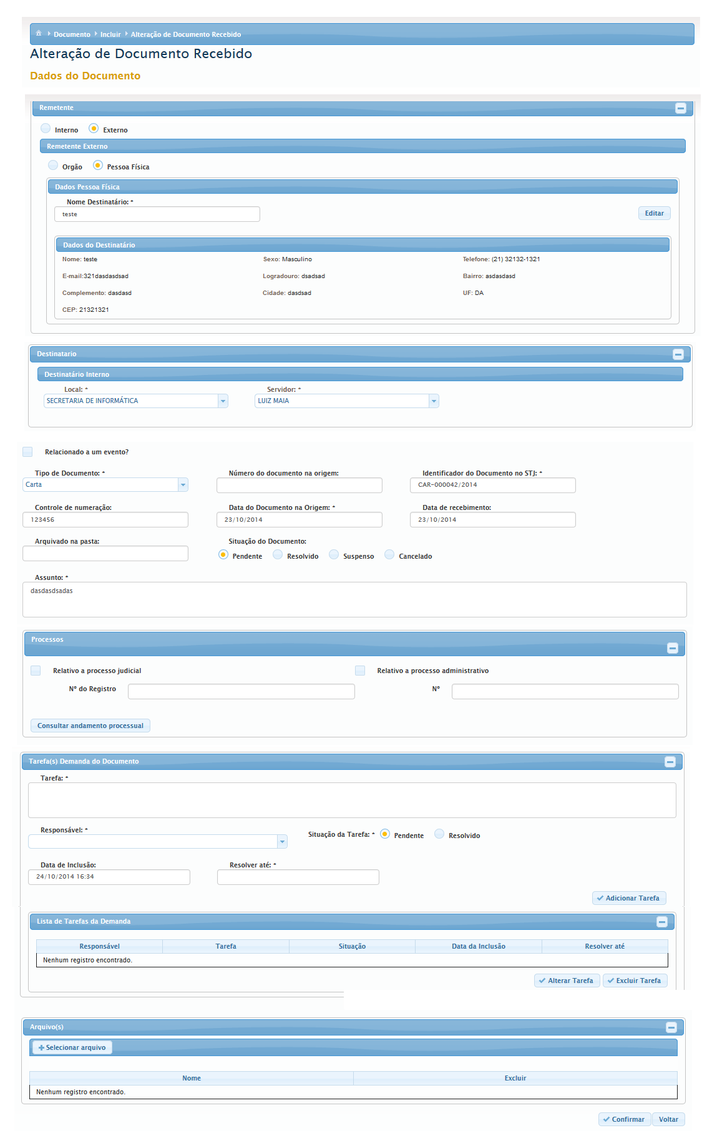

Figura 3 – Tela Alterar Documento

#### Regras de Apresentação

1. Se a opção “Interno” estiver marcado, o sistema deve exibir o grupo Remetente Interno com Local e Servidor.
2. Se a opção “Externo” estiver marcado, o sistema deve exibir o grupo Remetente Externo, com opção para Pessoa Física ou Órgão. Quando órgão estiver selecionado o sistema deve exibir “Órgão, “Cargo” e “Destinatário”. Quando pessoa Física estiver selecionada, o sistema deve exibir “Nome Destinatário” e a opção de Adicionar nova Pessoa Física.
3. Ao informar “Destinatário”, o sistema exibe as informações do Destinatário como somente leitura.
4. O “Identificador do Documento no STJ” deve ser de preenchimento automático pelo sistema.
5. O campo “Data de recebimento” não deve ser editável. O sistema deverá recuperar a data atual do sistema e exibir no campo.
6. Caso a opção “Relacionado a um evento” estiver selecionada, o sistema deverá exibir os campos do grupo Evento para preenchimento.
7. Ao clicar o botão Consultar andamento Processual, o sistema deve exibir o andamento processual do processo judicial informado.
8. Ao clicar o botão Adicionar Tarefa, o sistema adiciona a tarefa cadastrada na “Lista de Tarefas da Demanda”.
9. Ao clicar o botão “Excluir Tarefa”, uma tarefa que foi selecionada é excluída.
10. Ao clicar o botão Selecionar Arquivo, o sistema apresenta tela com opções de escolha de arquivos para anexo.
11. Ao clicar o botão Anexar, o sistema anexa o arquivo selecionado.
12. Ao clicar o botão Cancelar, o sistema exclui o arquivo selecionado.
13. Ao clicar o botão Confirmar, o sistema salva as ações que foram realizadas.
14. Ao clicar o botão Limpar, o sistema limpa os campos que foram preenchidos.
15. Ao clicar o botão Voltar, o sistema retorna para tela “Consultar Documentos”.
16. Ao clicar o botão “+”, o sistema expande os campos para preenchimento.
17. Ao acionar o botão “-”, o sistema retrai os campos de preenchimento.

#### Exceções

Não se aplica

#### Itens de Controle

|  |  |  |  |  |  |  |  |  |  |  |
| --- | --- | --- | --- | --- | --- | --- | --- | --- | --- | --- |
| **Item** | **Descrição** | **Informação BD** | **Máscara** | **Obrigatório** | **Valor Padrão** | **Editável** | **Domínio** | **TabOrder** | **Evento** | **Ação** |
| **Remetente** | | | | | | | | | | |
| 1 | Origem do Documento | N/A | N/A | S | N/A | N | -Interno; - Externo | N/A | Lista de Seleção única | Ao ser acionado o sistema exibe os campos do Remetente Interno ou Externo |
| **Remetente Interno** | | | | | | | | | | |
| 2 | Local | N/A | N/A | S | N/A | S | N/A | N/A | Lista de seleção única | O sistema recupera todos os locais do Órgão |
| 3 | Servidor | N/A | N/A | S | N/A | S | N/A | N/A | Lista de seleção única | O sistema recupera todos servidores conforme o “Local” selecionado. |
| **Remetente Externo** | | | | | | | | | | |
| 4 | Tipo de Remetente | N/A | N/A | S | N/A | S | - Órgão;  - Pessoa Física | N/A | Lista de Seleção Única | Ao acionar “Órgão”, o sistema exibe os dados de Órgão. Ao acionar “Pessoa Física”, o sistema exibe os dados da pessoa física. |
| **Dados do Órgão** | | | | | | | | | | |
| 5 | Órgão | N/A | N/A | S | N/A | S | N/A | N/A | Lista de Seleção Única | Ao informar parte do nome do órgão, o sistema exibe uma lista de órgãos para auto-completar a informação. |
| 6 | Cargo | N/A | N/A | S | N/A | S | N/A | N/A | Lista de Seleção Única | O sistema recupera lista de cargos conforme o órgão selecionado. |
| 7 | Destinatário | N/A | N/A | S | N/A | S | N/A | N/A | Lista de Seleção Única | O sistema recupera lista de destinatários conforme o cargo selecionado.  Ao selecionar o destinatário, o sistema exibe os o campo abaixo: item 8. |
| **Dados Pessoa Física** | | | | | | | | | | |
| 8 | Nome Destinatário | N/A | N/A | N/A | N/A | N/A | N/A | N/A | Texto | Ao informar o “Nome Destinatário”, e clicar “Enter” do teclado, o sistema exibe os dados do destinatário abaixo somente leitura: itens 10 ao 19. |
| 9 | Botão Editar | N/A | N/A | N/A | N/A | N/A | N/A | N/A | Click | Ao acionar, o sistema exibe a tela para alteração do destinatário. Itens abaixo: 10 ao 31. |
| 10 | Nome | Tamanho (150) | N/A | N/A | N/A | N/A | N/A | N/A | Texto | N/A |
| 11 | E-mail | Tamanho (72) | N/A | N/A | N/A | N/A | N/A | N/A | Texto | N/A |
| 12 | Complemento | Tamanho (72) | N/A | N/A | N/A | N/A | N/A | N/A | Texto | N/A |
| 13 | CEP | Tamanho (11) | N/A | N/A | N/A | N/A | N/A | N/A | Texto | N/A |
| 14 | Sexo | N/A | N/A | N/A | N/A | N/A | Masculino; Feminino | N/A | Lista de seleção única | N/A |
| 15 | Logradouro | Tamanho (72) | N/A | N/A | N/A | N/A | N/A | N/A | Texto | N/A |
| 16 | Cidade | Tamanho (100) | N/A | N/A | N/A | N/A | N/A | N/A | Texto | N/A |
| 17 | Telefone | Tamanho (11) | N/A | N/A | N/A | N/A | N/A | N/A | Texto | N/A |
| 18 | Bairro | Tamanho (50) | N/A | N/A | N/A | N/A | N/A | N/A | Texto | N/A |
| 19 | UF | Tamanho (2) | N/A | N/A | N/A | N/A | N/A | N/A | Texto | N/A |
| 20 | Botão Salvar | N/A | N/A | N/A | N/A | N/A | N/A | N/A | Click | Ao acionar, o sistema salva o registro. |
| 21 | Botão Cancelar | N/A | N/A | N/A | N/A | N/A | N/A | N/A | Click | Ao acionar, o sistema cancela o registro. |
| **Destinatário – Destinatário Interno** | | | | | | | | | | |
| 22 | Local | N/A | N/A | N/A | N/A | N/A | N/A | N/A | Lista de seleção única | O sistema recupera lista de “Local”. |
| 23 | Servidor | N/A | N/A | N/A | N/A | N/A | N/A | N/A | Lista de seleção única | O sistema recupera lista de “Servidor”. |
| 24 | Relacionado a um evento? | N/A | N/A | N/A | N/A | N/A | N/A | N/A | Opção de seleção | Ao selecionar, o sistema exibe os campos relacionados ao evento conforme os itens abaixo: Itens 35 ao 28. |
| **Evento** | | | | | | | | | | |
| 25 | Nome | Tamanho (150) | CS; CE; CA. | S | N/A | N/A | N/A | N/A | Texto | N/A |
| 26 | Período  De/ Até | N/A | N/A | S | N/A | N/A | N/A | N/A | Texto | Ao ser informado, o sistema exibe o calendário para o usuário escolher a data. |
| 27 | Hora  De/ Até | N/A | N/A | N | N/A | N/A | N/A | N/A | Texto | Ao ser informado, o sistema exibe a Hora e Minuto para o usuário escolher a hora. |
| 28 | Observação | Tamanho (1000) | N/A | N | N/A | N/A | N/A | N/A | Texto | N/A |

|  |  |  |  |  |  |  |  |  |  |  |
| --- | --- | --- | --- | --- | --- | --- | --- | --- | --- | --- |
| **Dados do Documento** | | | | | | | | | | |
| 29 | Tipo de Documento | N/A | N/A | S | N/A | N/A | - Carta;  Convite;  - Correio Eletrônico;  Memorando;  - Ofício;  - Ato;  - Despacho;  Documento S/N;  - Fax;  - Livro;  - Petição;  - Portaria;  - Requerimento;  - Telegrama. | N/A | Lista de seleção única. | N/A |
| 30 | Número do documento de Origem | Tamanho (20) | N/A | N | N/A | N/A | N/A | N/A | Texto | N/A |
| 31 | Identificador do Documento no STJ | Tamanho (6) | N/A | S | N/A | N | N/A | N/A | Texto | O sistema deverá gerar um sequencial identificador automaticamente para cada documento que for incluído.  Ver regra **[RN4-01]** |
| 32 | Controle de numeração | Tamanho (6) | N/A | N/A | N/A | N/A | N/A | N/A | Texto | N/A |
| 33 | Data do documento na origem | N/A | DT | S | N/A | S | N/A | N/A | Texto | O sistema exibe o calendário para o usuário escolher a data. |
| 34 | Data de recebimento | N/A | DT | N | N/A | S | N/A | N/A | Texto | O sistema exibe o calendário para o usuário escolher a data. |
| 35 | Arquivado na pasta | N/A | N/A | N | N/A | N | N/A | N/A | Texto | N/A |
| 36 | Situação do documento: | N/A | N/A | N | N/A | N | Pendente, Resolvido, Suspenso, Cancelado | N/A | Lista de seleção única. | N/A |
| 37 | Assunto | Tamanho (1000) | N/A | S | N/A | N | N/A | N/A | Texto | N/A |
| **Processos** | | | | | | | | | | |
| 38 | Relativo a processo judicial | N/A | N/A | N | N/A | N | N/A | N/A | Opção de seleção | N/A |
| 39 | Relativo a processo administrativo | N/A | N/A | N | N/A | N | N/A | N/A | Opção de seleção | N/A |
| 40 | Nº do Registro | Tamanho (12) | N/A | N | N/A | S | N/A | N/A | Texto | N/A |
| 41 | Nº | Tamanho (12) | N/A | N | N/A | S | N/A | N/A | Texto | N/A |
| 42 | Botão Consultar andamento processual | N/A | N/A | N/A | N/A | N/A | N/A |  | Click | Ao ser acionado, o sistema exibirá o andamento processual do processo informado. |
| **Tarefa(s) Demanda do Documento** | | | | | | | | | | |
| 43 | Tarefa | Tamanho (1000) | N/A | S | N/A | N | N/A | N/A | Texto | N/A |
| 44 | Responsável | N/A | N/A | S | N/A | N | N/A | N/A | Lista de seleção única. | Recurso “Auto-Complete” para selecionar o responsável. |
| 45 | Situação da tarefa | N/A | N/A | N | N/A | N | Pendente, Resolvido | N/A | Opção de seleção | N/A |
| 46 | Data da Inclusão | N/A | N/A | N | N/A | N | N/A | N/A | Texto | O sistema recupera a data atual do sistema. |
| 47 | Resolver até | N/A | DT | S | N/A | S | N/A | N/A | Texto | O sistema exibe o calendário para o usuário escolher a data. |
| 48 | Botão Adicionar Tarefa | N/A | N/A | N/A | N/A | N/A | N/A | N/A | Click | Ao ser acionado, o sistema adiciona a tarefa na Lista de Tarefas da Demanda. |
| **Lista de Tarefas da Demanda** | | | | | | | | | | |
| 49 | Responsável | N/A | N/A | N | N/A | N | N/A | N/A | Texto | Somente Leitura. |
| 50 | Tarefa | N/A | N/A | N | N/A | N | N/A | N/A | Texto | Somente Leitura. |
| 51 | Situação | N/A | N/A | N | N/A | N | N/A | N/A | Texto | Somente Leitura. |
| 52 | Data da Inclusão | N/A | N/A | N | N/A | N | N/A | N/A | Texto | Somente Leitura. |
| 53 | Seleção | N/A | N/A | N | N/A | N | N/A | N/A | Texto | Somente Leitura. |
| 54 | Resolver até | N/A | N/A | N | N/A | N | N/A | N/A | Texto | Somente Leitura. |
| 55 | Botão Alterar Tarefa | N/A | N/A | N | N/A | N | N/A | N/A | Click | Ao acionar, o sistema adiciona nova tarefa. |
| 56 | Botão Excluir Tarefa | N/A | N/A | N | N/A | N | N/A | N/A | Click | Ao acionar, o sistema exclui a tarefa selecionada. |
| **Arquivo(s)** | | | | | | | | | | |
| 57 | Botão Selecionar Arquivo | N/A | N/A | N/A | N/A | N | N/A | N/A | Click | Ao ser acionado, o sistema apresenta tela com opções de escolha de arquivos para anexo. |
| 58 | Botão Excluir | N/A | N/A | N/A | N/A | N | N/A | N/A | Click | Ao ser acionado, o sistema exclui o arquivo relacionado. |
| **Opções** | | | | | | | | | | |
| 59 | Botão Confirmar | N/A | N/A | N/A | N/A | N | N/A | N/A | Click | Ao ser acionado, o sistema salva as ações que foram realizadas. |
| 60 | Botão Limpar | N/A | N/A | N/A | N/A | N | N/A | N/A | Click | Ao ser acionado, o sistema limpa os campos que foram preenchidos. |
| 61 | Botão Voltar | N/A | N/A | N/A | N/A | N | N/A | N/A | Click | Ao ser acionado, o sistema retorna para tela Consultar Documento. |
| 62 | Botão “+” | N/A | N/A | N/A | N/A | N | N/A | N/A | Click | Ao ser acionado, o sistema expande os campos para preenchimento. |
| 63 | Botão “-” | N/A | N/A | N/A | N/A | N | N/A | N/A | Click | Ao ser acionado, o sistema retrai os campos de preenchimento. |
| Másaras: **LC** – Caracteres Caixa Baixa, **UC** –Caracteres Caixa Alta, **CS** – Ignora Caixa  **CE –** Aceita Caracteres Especiais, **NE –** Não Aceita Caracteres Especiais  **CA** – Aceita Caracteres Acentuados, **NA** – Não Aceita Caracteres Acentuados  **VN –** Valores Inteiros, **VD** – Valores com Casas Decimais  **DT –** Data (dd/mm/yyyy), **MA** – Mês/Ano (mm/yyyy)  **TS –** TimeStamp (dd/mm/yyyyhh:mm:ss), **HH –** Hora (99:99),  **Link –** Link para outra Página, **URL –** Endereços Internet  Informação BD: deverá constar o **nome do campo** e sua respectiva **tabela** no banco de dados. Caso o BD ainda não exista será preenchido com o **tamanho** e **tipo** da informação. Para este último deve-se usar **A –** Alfanumérico, **N** – Numérico, **I –** Inteiro, **D –** Decimal, **TS –** TimeStamp, **DT –** Data  Não se Aplica: **N/A** | | | | | | | | | | |